单片机控制的电子体温计
目录
1.引言••••••••••••••••••••••••••••••••••••••••••••••••••••1
2.系统方案选择和总体设计••••••••••••••••••••••••••••••••••2
2.1 控制对象的控制要求描述••••••••••••••••••••••••••••••••2
2.2 控制方案的选择••••••••••••••••••••••••••••••••••••••••3
3. 主要电路的设计与参数计算•••••••••••••••••••••••••••••••6
3.1电源电路模块•••••••••••••••••••••••••••••••••••••••••••6
3.2温度检测、放大模块•••••••••••••••••••••••••••••••••••••7
3.3 A/D转换模块•••••••••••••••••••••••••••••••••••••••••••9
3.4温度设置、显示及报警电路模块••••••••••••••••••••••••••12
3.5串行通信模块••••••••••••••••••••••••••••••••••••••••••13
3.6语音播放模块••••••••••••••••••••••••••••••••••••••••••15
4.系统软件框图介绍•••••••••••••••••••••••••••••••••••••••19
5.系统调试•••••••••••••••••••••••••••••••••••••••••••••••20
5.1 硬件调试••••••••••••••••••••••••••••••••••••••••••••••20
5.2 软件调试••••••••••••••••••••••••••••••••••••••••••••••21
5.3硬件与软件的联机测试••••••••••••••••••••••••••••••••••21
6.测试数据分析•••••••••••••••••••••••••••••••••••••••••••22

引言
单片机自1976年由Intel公司推出MCS-48开始，迄今已有二十多年了。由于单片机集成度高、功能强、可靠性高、体积小、功耗地、使用方便、价格低廉等一系列优点，目前已经渗入到人们工作和生活的方方面面，几乎“无处不在，无所不为”，并有力地推动了各行业的技术改造和产品的更新换代，应用前景广阔。单片机的应用领域已从面向工业控制、通讯、交通、智能仪表等迅速发展到家用消费产品、办公自动化、汽车电子、PC机外围以及网络通讯等广大领域。
单片机有两种基本结构形式:一种是在通用微型计算机中广泛采用的，将程序存储器和数据存储器合用一个存储器空间的结构，称为普林斯顿结构。另一种是将程序存储器和数据存储器截然分开，分别寻址的结构，一般需要较大的程序存储器，目前的单片机以采用程序存储器和数据存储器截然分开的结构为多。
此次设计的电子体温计是以89S52单片机为整个体温计的核心,结合温度传感器，放大电路，A\D转换器，语音芯片，LED模块等外部设备，在软件的控制下，实现智能化的体温测量，不但能够精确测温，而且能够对温度进行语音播报,逻辑判断，并且通过液晶显示器将测量结果以数字的形式显示出来。
由于传统的水银体温计在测温时间，携带，以及环境污染等方面有着许多缺点，本课题设计的新型电子体温计，在测温精度能与传统的水银温度计不相上下的情况下，大大地缩短了测温时间,而且对环境几乎没有污染，可以有效地用于人们日常生活之中。

- 系统的方案选择和总体设计
2.1控制对象的控制要求描述
测温方法一般分为两种，接触式测温和不接触式测温。传统的体温测量是用医用玻璃液体温度计（俗称体温表）、医用电子接触式温度计（常用热敏电阻作为它的感温元件）等插入人体内部（舌下、直肠）或置于腋下，通过接触使温度计的温度等于被测处的温度。接触式医用温度计的优点是它本身很准确，很稳定，仪表的误差不超过0.1℃。它们容易使用，便宜，可作医疗使用，也可作家用。其缺点是测量的速度慢（约2分钟以上）。玻璃液体温度计还易碎，在医院使用时容易因消毒不彻底而引起交叉感染。
还有一种是不接触式，红外测温法就是代表。这种测量不需要与被测对象接触，因此属于非接触式测量。红外温度仪表可用于很宽温度范围的测温，从－50℃直至高于3000℃。在不同的温度范围，对象发出的电磁波能量的波长分布不同，在常温（0℃~100℃）范围，能量主要集中在中红外和远红外波长。红外测温具有不少优点：与被测对象不接触，在测体温时不会造成不必要的感染；测温速度快，速通常测量时间小于1s，一般不会超过2s。因此十分适合于在SARS预防检测中应用。不过它的缺点也不少，红外温度检测仪测量的是额头表面的温度，体表温度不仅跟人体温度相关，而且受环境温度、湿度、气流、体表下血液循环和导热状况、以及表面换热条件的影响，致使现有的各种红外测温仪在测量人体温度时出现较大的测量误差，不容易测出被测对象实际温度。另外，仪表本身准确度不如接触式的医用温度计，通常不会优于0.2℃。还有仪表本身比较复杂，使用也比接触式医用温度计复杂，使用者要经一定培训才能正确使用。由于此类体温计的价格较高，所以并不能深入到普通百姓的生活中。
基于以上几点，此次设计的电子体温计是采用接触式测温法。体温计采用AT89S52作为核心器件实现对系统的自动控制，并且采用双单片机结构。外界温度通过温度传感器采集，温度的变化转换为线性电压信号，再经由OP07构成高精度低温漂的放大电路处理后，作为A/D芯片的模拟输入信号，由A／D转换，得到8位的数字信号送入单片机1（AT89S52）。单片机1将采集到温度值在LED数码管上显示出来，通过与单片机2的通信将温度信号传到单片机2（AT89S52）。此外温度预制，报警电路模块功能也由单片机1完成。单片机2完成温度值的语音播放功能。
2.2控制方案的选择
2.2.1温度传感器的选择
温度传感器有四种主要类型：热电偶、热敏电阻、电阻温度检测器（RTD）和IC温度传感器。IC温度传感器又包括模拟输出和数字输出两种类型。
热电偶应用很广泛，因为它们非常坚固而且不太贵。热电偶有多种类型，它们覆盖非常宽的温度范围，从－200℃到2000℃。它们的特点是：低灵敏度、低稳定性、中等精度、响应速度慢、高温下容易老化和有漂移，以及非线性。另外，热电偶需要外部参考端。热电偶一般体积较大，使用不方便，价格相对较高。作为一个电子体温计的温度传感器，要求体积小，使用方便，便于携带，故此方案不合适。
RTD精度极高且具有中等线性度。它们特别稳定，并有许多种配置。它们的最高工作温度能达到400℃左右。它们也有很大的TC，且价格昂贵(是热电偶的4～10倍)，并且需要一个外部参考源。基于这些特点，RTD也不适合用于此体温计。
模拟输出IC温度传感器具有很高的线性度 (如果配合一个模数转换器或ADC可产生数字输出)、低成本、高精度(大约1%)、小尺寸和高分辨率。它们的温度范围有限(－55℃～＋150℃)，并且需要一个外部参考源。
数字输出IC温度传感器带有一个内置参考源，它们的响应速度也相当慢(100 ms数量级)。虽然它们固有地会自身发热，但可以采用自动关闭和单次转换模式使其在需要测量之前将IC设置为低功耗状态，从而将自身发热降到最低。
与热敏电阻、RTD和热电偶传感器相比，IC温度传感器具有诸多优点如：高线性、精度高、灵敏度高、体积小、使用方便、低系统成本，集成复杂的功能，能够提供一个数字输出，并能够在一个相当有用的范围内进行温度测量，所以此次采用集成温度传感器。根据实验室现有材料可选取AD590。AD590的测温范围为-55℃～+150℃，能满足本设计的0℃～50℃测量要求。根据相关技术资料：AD590线性电流输出为1A/K,正比于绝对温度；AD590的电源电压范围为4V～30V，并可承受44V正向电压和20V反向电压，因而器件反接也不会被损坏。该方案能完全满足此设计的要求，故采用此方案。
2.2.2 A／D转换器的选择
常用A/D转换芯片有很多，AD574是其中的一种。它是一种低功耗、低电压的完整的l2位逐次逼近型带三态缓冲器的A/D转换器，最大非线性误差小于1LSB，转换时间9μS ，工作电压为+2.7～+5.5V，AD574与单片机接口的实现有两种选择，一是使用普通端口，利用程序实现串行输入。另一种则是直接使用串行接口。AD574精度高，但与8位的单片机接口较复杂，且价格昂贵，考虑到体温计是对温度的测量，其响应时间的要求不高。故不选用此芯片。
ICL7135也是常用的A/D转换芯片。它是一种四位半的双积分A/D转换器，具有精度高（精度相当于14位二进制数）、价格低廉、抗干扰能力强等优点。这类芯片比较适合于低速测量仪器，适用于精度高，速度要求不高的系统设计中。ICL7135的输出为动态扫描BCD码，与单片机的接口较复杂。且它的满量程输入为2V电压，如在本设计中使用要进行衰减，较难保证转换精度。
还有一种是选用ADC0809。ADC0809是CMOS工艺，采用逐次逼近法的8位A/D转换芯片，28引脚双列直插式封装，片内除数A/D转换部分还有多路模拟开关部分。ADC0809数字量是8位，转换时间为100μs，输入模拟电压为单极性的0－5V。由于本设计的要求精度不是很高，ADC0809可以达到要求，故最终选用此方案。
2.2.3语音提示模块
方案有两种，一种是通过A/D转换器、单片机，存储器，D\A转换器实现声音信号的采样、处理、存储和实现。首先将声音信号放大，通过AD转换器采样将语音模拟信号转换成数字信号，并由单片机和处理存放到存储器中，实现录音操作。在录、放音过程中由单片机控制D/A转换器，将存储器中的数据转化成声音信号。此方案安装调试复杂，集成度低。
还有一种是采用ISD2560语音录放集成电路。这是一种永久记忆型语音录放电路，它具有抗断电、音质好，使用方便等优点。录音时间为60S，可重复录放10万次。该芯片采用多电平直接模拟量存储专利技术，每个采样值可直接存储在片内单个EEPROM单元中，因此能够非常真实、自然地再现语音、音乐、音调和效果声。此外，ISD2560还省去了A/D和D/A转换器。其集成度较高，内部包括前置放大器、内部时钟、定时器、采样时钟、滤波器、自动增益控制、逻辑控制、模拟收发器、解码器和480K 字节的EEPROM。ISD2560内部EEPROM存储单元均匀分为600行，有600个地址单元，每个地址单元指向其中一行，每一个地址单元的地址分辨率为100ms 。ISD2560可不分段，也可按最小段长为单位来任意组合分段。因此，选择ISD2560语音录放集成电路。
2.3总体方案设计
根据题目要求，将系统分为若干模块，以单片机为核心，完成多项功能。
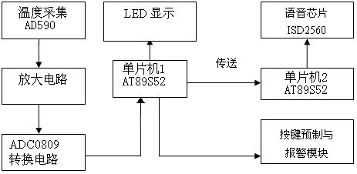

图1 系统框图
系统框图如图1，温度传感器AD590把采集的外部温度信号转换成相应的电压，再经过OP07运放放大后作为ADC0809的模拟输入信号，ADC0809将此模拟信号转换成数字信号，通过并口送入到单片机1。单片机1把这些信号处理后通过LED数码管显示出来。同时单片机1还处理按键、报警模块。单片机1把温度值通过串行通信传送给单片机2，控制语音芯片报出相对应的温度值。

- 主要电路的设计与参数计算
3.1电源电路模块
图2 电源电路图
如图2所示，220V交流电经变压器市降压、桥式整流、电容滤波后由7812、7805、7905三端集成稳压管分别得到＋12V、+5V、-5V电压。给整个电路供电。
7805三端集成稳压管简介
7805系列为三端正稳压电路,TO-220封装，能提供多种固定的输出电压，应用范围广。内含过流、过热和过载保护电路。带散热片时，输出电流可达1A。虽然是固定稳压电路，但使用外接元件，可获得不同的电压和电流。
7805三端集成稳压管主要特点：
- 输出电流可达1A
- 输出电压有：5V
- 过热保护
- 短路保护
- 输出晶体管SOA保护
7805三端集成稳压管极限值（T_{a}=25℃）：
- 输入电压(VO=5~18V)⋯⋯⋯⋯⋯⋯⋯⋯⋯⋯⋯ 35V
- 热阻（结到壳）⋯⋯⋯⋯⋯⋯⋯⋯⋯⋯⋯⋯ 5℃/W
- 热阻（结到空气）⋯⋯⋯⋯⋯⋯⋯⋯⋯⋯ 65℃/W
- 工作结温范围⋯⋯⋯⋯⋯⋯⋯⋯⋯⋯⋯ 0~125℃
- 贮存温度范围⋯⋯⋯⋯⋯⋯⋯⋯⋯⋯ -65~150℃
3.2温度检测、放大模块
图3 AD590温度检测、放大电路图
如图3所示，温度检测、放大电路主要器件的作用：OP1:电压跟随器；OP2：电压跟随器；OP3：差分放大电路；AD590：温度传感器；SVR：零位调整。
AD590当温度增加1℃时，其输出电流会增加1μA。即AD590的温度系数为1μA/℃。所以在T(℃)时的电流I1(T)为$I_{1}\left(T\right)=I_{1}\left(0\right)+1{μA}/°C×T$，而温度每变化1℃时，V2的电压变化是为$1{μA}/°C×\text{10}k=\text{10}{\text{mV}}/°C$，表示温度每增加1℃，V2会增加10mV。在0℃时V2就已经有电压存在，其值为$V_{2}\left(0\right)=\text{273}\text{.}2μA×\text{10}kΩ=2\text{.}\text{732}V$，则T(℃)时$V_{2}\left(T\right)=V_{2}\left(0\right)+\text{10}{\text{mV}}/°C×T$，$V_{2}\left(0\right)=2\text{.}\text{732}V$。
如图3所示，OP3组成差动放大器，电压增益为$R_{2}/R_{1}=\text{100}k/\text{20}k=5$。零位调整SVR1则用于抵补0℃的电压值，由差动放大器的公式$V_{O}=R_{2}/R_{1}⋅\left(V_{2}−V_{1}\right)$可得知，若调整SVR1使V1的电压为2.732V，则0℃时，差动放大器的输出VO为0V。也就是说，若温度是在0℃至50℃之间，则差动放大器的输出电压是在0V至5V之间，亦即每0.1V的输出代表温度上升1℃。与设计要求相符合。
OP07简介
- 工作电压Max. (V):36
- 工作电压Min. (V):6
- 每通道IQ(典型值)(mA):5
- 带宽GBW(典型值)(MHz):0.600
- 转换速率(典型值)(V/us):0.300
- 输入失调电压(25℃)(Max.)(mV):0.150
- 失调漂移(典型值)(uV/℃):0.500
- 输入偏置电(Max.)(pA):7000
- 共模抑制比(Min.)(dB):100
- 噪声电压(典型值):9.800
- 单电源供电:No
- 满幅:No
- 封装/温度(℃):PDIP-8/0~70
- 描述:精密,低噪声运放
OP07 高精度运算放大器具有极低的输入失调电压，极低的失调电压温漂，非常低的输入噪声电压幅度及长期稳定等特点。可广泛应用于稳定积分、精密绝对值电路、比较器及微弱信号的精确放大，尤其适应于宇航、军工及要求微型化、高可靠的精密仪器仪表中。OP07的引脚图见图4。
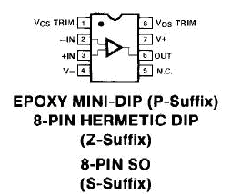
图4 OP07的引脚图
AD590简介
AD590是美国模拟器件公司生产的单片集成两端感温电流源。它的主要特性如下：
- 流过器件的电流（μA）等于器件所处环境的热力学温度（开尔文）度数，即： ${I_{τ}}/T=1{μA}/K$ 式中： $I_{τ}$—流过器件（AD590）的电流，单位为μA； T—热力学温度，单位为K。
- AD590的测温范围为-55℃～+150℃。
- AD590的电源电压范围为4V～30V。电源电压可在4V~6V范围变化，电流 $I_{τ}$变化1μA，相当于温度变化1K。AD590可以承受44V正向电压和20V反向电压，因而器件反接也不会被损坏。
- 输出电阻为710MΩ。
- 精度高。AD590共有I、J、K、L、M五档，其中M档精度最高，在-55℃～+150℃范围内，非线性误差为±0.3℃。
- 良好的隔离性。
AD590的封装与等效电路如图5所示，是TO-52型金属外壳包装。他是两端子的半导体温度感测组件，另有一端子是外壳接脚，可接地以减少噪声干扰。
AD590如同一个随温度而改变输出电流的定电流源，输出电流与外壳的开氏(K)温度成正比。开氏温度与摄氏温度的单位相等，0℃等于273.2K，100℃等于373.2K。当温度为0℃时，AD590的输出电流是273.2μA。而温度为100℃时，输出电流是373.2μA。温度每升高1℃，输出电流增加1μA，及温度系数为1μA/℃。
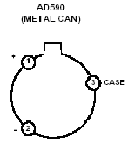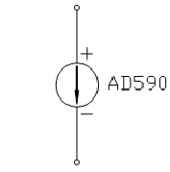
图5 AD590封装与等效电路图
  - A/D转换模块
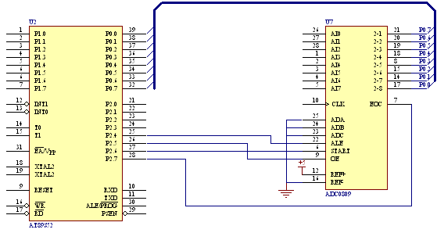
图6 A/D转换电路图
如图6：ADC0809把从放大电路传送过来的模拟信号转变成数字信号，并行传送给单片机的P0口，让单片机处理。
A/D转换器芯片ADC0809简介
8路模拟信号的分时采集，片内有8路模拟选通开关，以及相应的通道抵制锁存用译码电路，其转换时间为100μs左右。
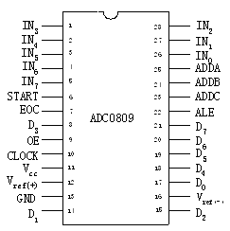
图7 ADC0809引脚图
ADC0809的内部逻辑结构图如图8所示。
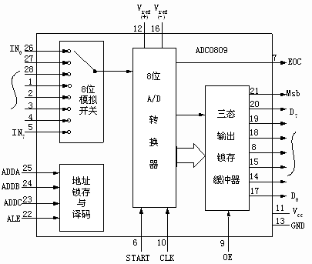
图8 ADC0809内部逻辑结构
图中多路开关可选通8个模拟通道，允许8路模拟量分时输入，共用一个A/D转换器进行转换，这是一种经济的多路数据采集方法。地址锁存与译码电路完成对 A、B、C 三个地址位进行锁存和译码，其译码输出用于通道选择，其转换结果通过三态输出锁存器存放、输出，因此可以直接与系统数据总线相连，表1为通道选择表。
表1 通道选择表
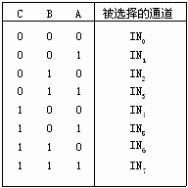
ADC0809芯片为28引脚为双列直插式封装，对ADC0809主要信号引脚的功能说明如下：
IN₇～IN₀——模拟量输入通道。
ALE——地址锁存允许信号。对应ALE上跳沿，A、B、C地址状态送入地址锁存器中。
START——转换启动信号。START上升沿时，复位ADC0809；START下降沿时启动芯片，开始进行A/D转换；在A/D转换期间，START应保持 低电平。本信号有时简写为ST。
A、B、C——地址线。 通道端口选择线，A为低地址，C为高地址，引脚图中为ADDA，ADDB和ADDC。其地址状态与通道对应关系见表1。
CLK——时钟信号。ADC0809的内部没有时钟电路，所需时钟信号由外界提供，因此有时钟信号引脚。通常使用频率为500KHz的时钟信号。
EOC——转换结束信号。EOC=0,正在进行转换；EOC=1,转换结束。使用中该状态信号即可作为查询的状态标志，又可作为中断请求信号使用。
D₇～D₀——数据输出线。为三态缓冲输出形式，可以和单片机的数据线直接相连。D₀为最低位，D₇为最高。
OE——输出允许信号。用于控制三态输出锁存器向单片机输出转换得到的数据。OE=0，输出数据线呈高阻；OE=1，输出转换得到的数据。
Vcc—— +5V电源。
Vref——参考电源参考电压用来与输入的模拟信号进行比较，作为逐次逼近的基准。其典型值为+5V(Vref₍₊₎=+5V, Vref₍₋₎=-5V)。

3.4温度设置、显示及报警电路模块
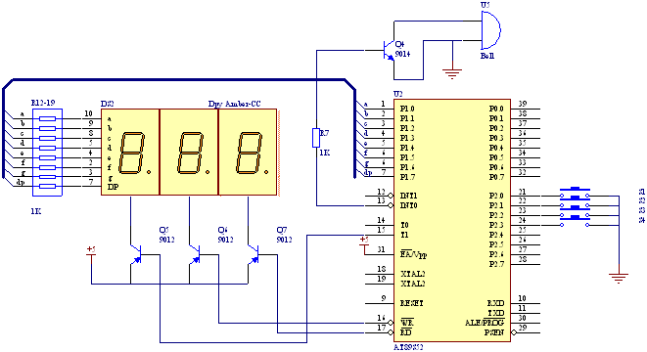
图9 温度设置、显示及报警电路图

如图9：通过按键可以事先设定报警温度值。由P1口输出段选码，P3.5、P3.6和P3.7口输出位选码来驱动数码管发亮。由于3位LED所有段选皆由一个8位I/O口控制，因此在每一瞬间，3位LED会显示相同的字符。要想每位显示不同的字符，就必须采用扫描方法轮流点亮各位LED，即在每一瞬间只使某一位显示字符。在此瞬间，段选控制I/O口输出相应的字符段选码（字型码），而位选则控制I/O口在该显示位送入选通电平（因为LED为共阴，故应送低电平），以保证该位显示相应的字符。如此轮流，使每位分时显示该位应显示的字符。当显示的温度值超过设定的温度值时，单片机就会从INT0脚发出一连串脉冲，驱动蜂鸣器发出报警声。

3.5串行通信模块
图10 串行通信电路图
如图10所示，单片机1把温度值发送数据到单片机2,单片机2接收数据并控制语音芯片报出当前的温度值。
单片机的基本通信方式有两种：并行通信和串行通信。并行通信是指数据的各位同时进行传送的通信方式。其优点是传送速度高；缺点是数据有多少位，就需要多少根传送线。例如，89S51单片机与打印机之间的数据传送就属于并行通信。串行通信指数据是一位一位按顺序传送的通信方式。它的突出优点是只需一对传输线，这样就大大降低了传送成本。此次设计的电子体温计是采取串行通信方式。而串行通信的传送方式通常有3种：单向（或单工）配置，只允许数据向一个方向传送；半双向（或半双工）配置，允许数据向两个方向中的任一方向传送，但每次只能有一个站点发送；全双向（或全双工）配置，允许同时双向传送数据，因此，全双工配置是一对单向配置，它要求两端的通信设备都具有完整和独立的发送和接收能力。此次设计的电子体温计是采取单工方式。
AT89S52简介
主要性能
- 与MCS-51单片机产品兼容
- 8K字节在系统可编程Flash存储器
- 1000次擦写周期
- 全静态操作：0Hz～33Hz
- 三级加密程序存储器
- 32个可编程I/O口线
- 三个16位定时器/计数器
- 八个中断源
- 全双工UART串行通道
- 低功耗空闲和掉电模式
- 掉电后中断可唤醒
- 看门狗定时器
- 双数据指针
- 掉电标识符
功能特性描述
AT89S52是一种低功耗、高性能CMOS8位微控制器（见图11），具有8K 在系统可编程Flash 存储器。使用Atmel 公司高密度非易失性存储器技术制造，与工业80C51 产品指令和引脚完全兼容。片上Flash允许程序存储器在系统可编程，亦适于常规编程器。在单芯片上，拥有灵巧的8 位CPU 和在系统可编程Flash，使得AT89S52为众多嵌入式控制应用系统提供灵活、有效的解决方案。AT89S52具有以下标准功能： 8k字节Flash，256字节RAM，32 位I/O 口线，看门狗定时器，两个数据指针，三个16 位定时器/计数器，一个6向量2级中断结构，全双工串行口，片内晶振及时钟电路。另外，AT89S52 可降至0Hz 静态逻辑操作，支持2种软件可选择节电模式。空闲模式下，CPU停止工作，允许RAM、定时器/计数器、串口、中断继续工作。掉电保护方式下，RAM内容被保存，振荡器被冻结，单片机一切工作停止，直到下一个中断或硬件复位为止。
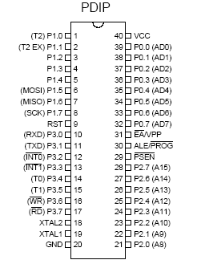
图11 89S52引脚结构
3.6语音播放模块
图12 录音、放音电路图
语音播放模块如图12所示。主要由单片机AT89S52与语音芯片ISD2560组成。
3.6.1录音、放音简介
如图12所示，首先通过麦克风向语音芯片ISD2560录入“0,1,2,3,4,5,6,7,8,9,10，点，度”等音符。当单片机2接收到单片机串行发送过来的温度值时，就会自动地去寻找相对应音符的地址，并把这些音符通过扬声器播放出来。
3.6.2 ISD2560简介
ISD2560为28脚的DIP器件封装，如图13。
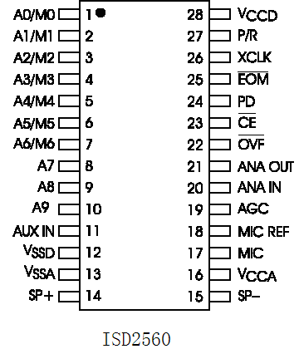
图13 ISD2560管脚图
各引脚功能如下：
1～7：A0/M0～A6/M6地址/模式选择；
8～10： A7～A9输入地址线；
11： AUX IN辅助输入；
12、13 ：VSSD、VSSA数字地和模拟地；
14、15 ：SP 、SP-扬声器输出；.
16 ：VCCA模拟信号电源正极；
17、18：M IC、MIC REF 麦克风输入端和输入参考端；
19 、AGC自动增益控制；
20、21 ANA IN、ANA OUT 模拟信号输入和输出；
22、 OUF 溢出；
23 、CE 片选（低电平允许芯片工作；）
24 、PD 芯片低功耗状态控制；
25 、EOM 录放音结束信号输出；
26、 XCLK 外部时钟；
27、P/R 录/放控制选择；
28 、VCCD 数字信号电源正极；
3.6.3芯片工作原理
ISD2560有10个地址输入端A0～A9，录址能力可达1024位，地址空间为0～1023。其分配情况是：地址0～599作为分段用，地址600～767未使用，地址768～1023为工作模式选择（即A8、A9均为高）。2500系列的地址线有两种用途，一是作为工作模式控制，二是作为分段录放音的起始段地址。当最高位地址（MSB）A8、A9都为高电平时（即地址768～1023），地址端A0～A6就作为工作模式选择端M0～M6，对应7种工作模式。当A8、A9任一位为低或都为低时（即地址0～599），只要在分段录/放音操作前（不少于300ns）给地址A0～A9赋值，操作就从该地址开始。
ISD2560将480K的EEPROM分为600个信息段，每段800个字节。作为一个整体单位进行寻址和控制，应给每个信息段分配一个供外部控制的地址，而不是对每个字节进行寻址，否则至少需要19个地址端口。这样，大大减少了信息检索所需要的地址线。对较长的语音信号可以跨越多个信息段进行录音，不受内部存储信息段的限制，且内部的信息段址会自动增加。在每个语音段的尾部自动增加一个结束标志EOM，组合放音时，通过检测EOM来控制各语音段的结束和下一段的开始。
每个信息段的录放音时间等于总时间除以600。如ISD2560的总时间为60s，则每个信息段的录放音时间为100ms；ISD25120的总时间为120s，则每个信息段的时间为200ms。因此可以利用该时间长度作为一个段地址，通过单片机定时器的计时平行地映射信息段的地址，从而得到每段录音的起始地址。这样，就需要设置一个地址计数器。一般录音从0地址开始，首先通过CPU将它赋给A0～A9，然后通过单片机控制ISD启动录音，同时启动单片机的定时器开始计时，每到一个信息段的时间，就给地址计数加1。当单片机停止控制ISD录音时，同时停止定时器计时。此时地址计数器的值即为该段语音的未地址，加1即为下一段语音的首地址，并将它存在EEPROM中，为下一将放音提供的地址信息。通过CPU将该地址赋给A0～A9，即可录制下一段语音。依次下去，即可在录制完所有语音段的同时得到各段的起始地址。如果不是从0地址开始的语音段，只需将初始地址赋给A0～A9，加上地址计数器的值，即可得到语音段的末地址。这里不用同时保存各语音段的起始地址和结束地址，因为各个段是相邻的，前一段的末地址加1即是本段的起始地址，且每个语音段的结尾均有EOM标志，并可发出中断。放音时利用它和保存在EEPROM中各语音段的起始地址即可按任意顺序组合各个语音段。
3.6.4硬件电路设计
ISD器件选用录音时间为60s的ISD2560器件，以单片机为处理机，外接控制每个语音段录音开始与停止按键，外部存储器EEPROM用于保存每个语音首地址。ISD的外围电路及其与单片机连接的硬件电路如图12所示。
ISD2560与AT89S52的接口部分包含输入地址线A0～A9、片选CE（CE=0选中ISD芯片）、芯片低功耗状态控制PD、录放音控制选择P/R（P/R=0为录音；P/R=1为放音）、录放音结束信号输出EOM，将它作为AT89S52外部中断0的输入信号，放音时通过它告知本语音段结束，便于单片机立即播放另一个语音段。
3.6.5本方法的特点
能进行在系统现场录音，随录随放，修改语音方便。
修改录音内容时，可以从其中任意一段开始，修改其后的所有录音内容，不必从第一段开始全部修改。这对一些需要厂家固定一些语音段的系统很有好处，将固定的语音段放置在前面的段落中，允许用户录制的放在后面，用户修改录音内容时只需修改后面的语音段即可，不影响厂家录制的语音。
分段灵活。单片ISD2560可分1～600个段，若多片级联还可更多；各个录音段的长度任意，只要总录音时间在所用器件的总时间之内即可。

4.系统软件框图介绍

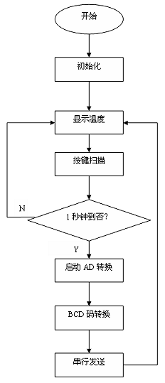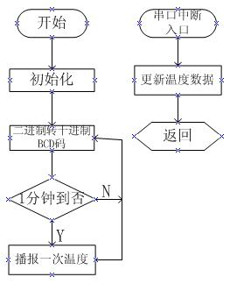
图14 单片机1程序主流程图 图15 单片机2程序主流程图
如图14：单片机1为主机，负责温度显示、按键扫描、BCD码转换、串行发送数据给单片机2。以定时器定时1ms，每定时100次即1秒钟就启动A/D转换、BCD码转换，串行发送2进制数给单片机2。
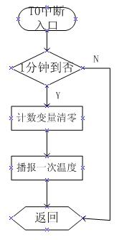
图16 单片机2的T0中断程序流程图
如图15、16所示：单片机2为从机，只负责接收数据并播报温度，以T0定时器定时,结合延时程序定时1分钟，使每1分钟更新一次语音音素地址，即每1分钟更新一次温度值 ，并在中断程序处理过程度中报一次温度。

5.系统调试
5.1硬件测试
5.1.1单元模块的测试
（A）电源测试：用数字万用表电压档测量各三端稳压管输出的电压值是否正常。测试相关测试点，三路电压正常。电源设计成功。
（B） 温度采集模块的测试：调节温度变化，测试点的电压值是否有相对应的改变。当温度变化时，测试点的电压与温度之间的线性关系比较好，如表1所示，达到设计要求。
（C）A／D转换模块的测试：当输入为0V和5V以及中间若干电压输入时，测试A/D转换是否正常。测试发现当输入为0V时，ADC0809的输出为00H，为+5V时为0FFH，当输入为2.5V时，输出为0EFH，测试结果表明A／D转换的功能完全实现。
（D）语音播放模快的测试：通过拨码开关人工给语音芯片选地址，测试不同的地址是否有不同的发音，以检验语音是否正确录入及能否正常播放。根据设定，将12个语音信号分别放到指定的行地址上，当按相应的行地址拨开关给ISD2560时，能够正常播放设定的12个语音，说明语音芯片的录用存贮工作成功。接入系统，编程输出相应的行地址，ISD2560能够正常播放各个语音，说明语音播放模快的硬件设计可行。
5.1.2系统整体测试
测试方法——以水温代替人的体温，用一根水银温度计与所制作的体温计探头（捆绑）同时接触被测热水的同一点。
（A）准备一杯0摄氏度的冰水混合物和一杯热水。从0度开始记录测试点的电压值与温度计对比较。记完一个数后，往杯中加热水，这样，每测一次，记录一次数据，再加一次热水，这样使水温渐渐升高，一直测到水温为50摄氏度。测试结果如表1所示，说明数码管显示的数值是否与测试点所测值在误差允许范围内是成归一化关系的。
（B）检测水温高于50摄氏度时测试点的电压值。看是否为＋5V。结果显示为+5V，说明保护电路可行。
5.2软件测试
将各功能子程序进行Keil系统进行软件仿真，全部通过，再进行硬件仿真，也能全部实现所要求实现的功能。
数码管显示的测试：把放大器的输出连接到ADC0809的输入端，ADC0809与单片机相连接，观察数码管显示的数值是否与测试点所测值成归一化关系。
双机串行通信的测试：从主机发送一个8位的二进制数，用示波器观察从机是否接收到。
5.3硬件与软件的联机测试
根据前面的测试，说明系统设计的软、硬件设计基本取得成功。将把程序经编译、下载到相应的AT89S52芯片中，构建电路测试，比较数码管显示的数值与温度计的值和测试点的值。整体测试结果如表2所示。

6.测试数据分析
6.1 测试数据
按照前述的测试方法，取得到测试结果如表2所示。
表2 数码显示与测试点电压随温度变化的关系
温度值（摄氏度） | 数码管显示值 | 测试点电压值（V）
0 | 00.0 | 0.0
10.0 | 10.0 | 1.001
19.0 | 19.0 | 1.902
38.2 | 38.2 | 3.821
48.0 | 48.0 | 4.802
60.5 | 50.0 | 5.001
6.2 测试结果分析
根据上述测试结果，此系统的设计基本取得成功。智能体温计在测试温度方面有一定的成效，测试误差较小，显示的误差与实际的温度值误差在内，在功能上达到了预期的要求。

附录1 系统原理图
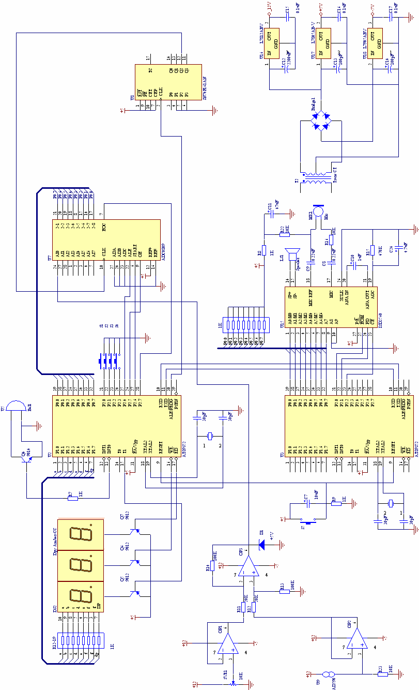

附录2 程序清单
/**********************************************/
/*主机程序
/**********************************************/
#include <reg52.h>
#include <absacc.h>
#include <intrins.h>
#define uchar unsigned char
#define uint unsigned int

uchar code dis_code[10]={0xc0,0xf9,0xa4,0xb0, // 0, 1, 2, 3
0x99,0x92,0x82,0xf8,0x80,0x90}; // 4, 5, 6, 7, 8, 9, off
uchar data set_data[3]={0x00,0x07,0x03}; //预设37.0度
uchar data ad_data; //AD转换结果
uchar data dis_buf[3]={0x00,0x00,0x00}; // 显示缓冲区
uchar data bcd_buf[3]={0x00,0x00,0x00}; //十进制BCD码转换存放区
uchar data TIMER0_NUM;
bit TIMER0_flag;
bit data set_flag=0;
sbit ALE=P2^4;
sbit OE=P2^5;
sbit START=P2^6;
sbit EOC=P2^7;
sbit P30=P3^0;
sbit select0=P3^7;
sbit select1=P3^6;
sbit select2=P3^5;

sbit K1=P2^0;
sbit K2=P2^1;
sbit K3=P2^2;
sbit K4=P2^3;
sbit bep=P3^3;
sbit SET_IND=P3^4;
sbit P17=P1^7; //小数点
uint data temp;
/**********************************************/
/*函数声明
/**********************************************/
void delay1ms(uchar t);
void adc(void);
void BCD(void);
void keyscan(void);
void send_str(void);
void beep(void);
void display(void);

/**********************************************/
/*按键蜂鸣函数
/**********************************************/
void beep2(void)
{
uchar data j,k;
for(j=26;j>0;j--)
{
for(k=254;k>0;k--);
bep=!bep;
}
bep=1;
}
/**********************************************/
/*蜂鸣报警
/**********************************************/
void beep(void)
{
uchar data j,k;
for(j=100;j>0;j--)
{
for(k=254;k>0;k--)
bep=0;
}
bep=1; //关蜂鸣器
}
/**********************************************/
/*延时1ms函数
/**********************************************/
void delay1ms(uchar t)
{
uchar j,k;
for(j=0;j<t;j++)
for(k=0;k<120;k++);
}

/**********************************************/
/*AD转换函数
/**********************************************/
void adc(void)
{
ALE=1;
_nop_();
_nop_();
ALE=0;
START=1;
_nop_();
_nop_();
START=0;
_nop_();
_nop_();
_nop_();
_nop_();
while(EOC==0); //等待转换结束
OE=1;
ad_data=P0; //读入转换数据
OE=0;
}
/**********************************************/
/*十进制BCD码转换函数
/**********************************************/
void BCD(void)
{
bcd_buf[2]=(ad_data/51); //十位
temp=(ad_data%51);
temp=(temp*10);
bcd_buf[1]=(temp/51); //个位
temp=(temp%51);
temp=temp*10;
bcd_buf[0]=(temp/51); //小数位
if(bcd_buf[2]>set_data[2]) //报警值检测
beep();
else if(bcd_buf[2]==set_data[2])
{
if(bcd_buf[1]>set_data[1])
beep();
else if(bcd_buf[1]==set_data[1])
{
if(bcd_buf[0]>set_data[0])
beep();
}
}
}

/**********************************************/
/*键盘扫描函数
/**********************************************/
void keyscan(void)
{
uchar data m;
if(K1==0) //K1设置键
{
for(m=0;m<100;m++) //延时11ms
display();
if(K1==0)
{
beep2(); //按键时响一声
set_flag=!set_flag; //设置标志位取反
}
}
if(set_flag==1) //若设置键按下,则检测K2-K4
{
SET_IND=0; //设置灯亮
if(K2==0) //K2:十位加1
{
for(m=0;m<100;m++) //延时11ms
display();
if(K2==0)
{
beep2(); //按键时响一声
set_data[2]++;
if(set_data[2]==5) set_data[2]=0;
}
}
if(K3==0) //K3:个位加1
{
for(m=0;m<100;m++) //延时11ms
display();
if(K3==0)
{
beep2(); //按键时响一声
set_data[1]++;
if(set_data[1]==10) set_data[1]=0;
}
}
if(K4==0) //K4:小数位加1
{
for(m=0;m<100;m++) //延时11ms
display();
if(K4==0)
{
beep2(); //按键时响一声
set_data[0]++;
if(set_data[0]==10) set_data[0]=0;
}
}
}
else SET_IND=1;
}

/**********************************************/
/*显示函数
/**********************************************/
void display(void)
{
if(set_flag) //设置键按下,则显示设置的数值
{
dis_buf[0]=set_data[0];
dis_buf[1]=set_data[1];
dis_buf[2]=set_data[2];
}
else { //否则显示温度值
dis_buf[0]=bcd_buf[0];
dis_buf[1]=bcd_buf[1];
dis_buf[2]=bcd_buf[2];
}
P1 = 0xff; // 先关闭所有数码管

P1 = dis_code[dis_buf[0]]; // 小数显示代码传送到P1口
select2=1;select1=1;select0=0; // 位选
delay1ms(1); //延时1ms

P1 = dis_code[dis_buf[1]]; // 个位显示代码传送到P1口
select2=1;
select1=0;select0=1; //
P17=0;
delay1ms(1); //延时1ms

P1 = dis_code[dis_buf[2]]; // 十位显示代码传送到P1口
select2=0;select1=1;select0=1; //
delay1ms(1); //延时1ms
}
/**********************************************/
/*串口发送一个字符函数
/**********************************************/
void send_str(void)
{
SBUF = ad_data; //串口发送AD转换温度值
while(TI==0); // 等待数据传送
TI = 0; // 清除数据传送标志
}
/**********************************************/
/*主函数
/**********************************************/
void main(void)
{
TMOD = 0x21; // 定时器1工作于方式2,8位自动重载模式, 用于产生波特率
// 定时器0工作于方式1,产生1s的AD间隔时间
TH0=15536/256; //T0定时50ms
TL0=15536%256;
TH1 = 0xe1; // 波特率1000
TL1 = 0xe1;

SCON = 0x50; // 设定串行口工作方式1
PCON = 0x00; // 波特率不倍增
TI=0; //清除发送中断标志

EA = 1; // 开总中断
ET0 = 1; //开T0中断
ET1=0;
TR1 = 1; // 启动T1
TR0 = 1; //启动T0
while(1)
{
display();
keyscan();
if(TIMER0_flag)
{
TIMER0_flag=0;
adc();
BCD();
send_str();
}
}
}

/**********************************************/
/*T0中断服务程序
/*每秒钟ADC一次,串口发送一次
/**********************************************/
void timer0(void) interrupt 1
{
TH0=15536/256; //重装初值
TL0=15536%256;
TIMER0_NUM++;
if(TIMER0_NUM==20)
{
TIMER0_NUM=0;
TIMER0_flag=1;
}
}

/**********************************************/
/*程序_从机程序
/**********************************************/
#include <reg52.h>
#include <absacc.h>
#include <intrins.h>
#define uchar unsigned char
#define uint unsigned int
uchar data bcd_buf[3]={0x00,0x00,0x00}; //十进制BCD码转换存放区
//uchar code sound_add[13]={0x00,0x14,0x28,0x3c,0x50,0x64,0x78,
//0x8c,0xa0,0xb4,0xc8,0xdc,0xf0}; //0,1,2,3,4,5,
//6,7,8,9,十,点,度 存放地址
uchar code sound_add[13]={0x00,0x0a,0x14,0x1e,0x28,0x32,0x3c,
0x46,0x50,0x5a,0x64,0x6e,0x78}; //0,1,2,3,4,5,
//6,7,8,9,十,点,度 存放地址
uchar data order[6]; //"X十X点X度"
uchar ad_data; //存放接收的AD转换数据
uint TIMER_NUM; //1分钟计时
sbit EOM=P2^0;
sbit PD=P2^1;
sbit CE=P2^2;
uchar i;
uint data temp;

/**********************************************
/*十进制BCD码转换函数
/**********************************************/
void BCD(void)
{
bcd_buf[2]=(ad_data/51); //十位
temp=(ad_data%51);
temp=(temp*10);
bcd_buf[1]=(temp/51); //个位
temp=(temp%51);
temp=temp*10;
bcd_buf[0]=(temp/51); //小数位
}

/**********************************************/
/*语音芯片报温度函数
/*调用一次报告一次温度
/**********************************************/
void sound_play(void)
{
//PD=1;
_nop_();
_nop_();

PD=0; //节电控制端接低电平,正常工作
for(i=0;i<6;i++)
{
uchar data n=0;
P0=sound_add[order[i]];//
CE=0; //开始播放
_nop_();
_nop_();
CE=1;
while(EOM);
while(EOM==0);
_nop_();
_nop_();

}
}

/**********************************************/
/*主函数
/**********************************************/
void main(void)
{
TMOD = 0x21; // 定时器1工作于方式2,8位自动重载模式,
//用于产生波特率.定时器0工作与方式1,用于1s定时
TH1 = 0xe1; // 波特率为1000
TL1 = 0xe1;
SCON = 0x50; // 设定串行口工作方式
PCON = 0x00; // 波特率不倍增
RI=0; //清除接收中断标志
EA = 1; // 开总中断
ET0=1; //开T0中断
ES=1; //开串口中断
PT0=1; //T0高优先级
TR0=1; //启动T0
TR1 = 1; // 启动定时器1
while(1)
{
BCD();
order[0]=bcd_buf[2];
order[1]=0x0a;
order[2]=bcd_buf[1];
order[3]=0x0b;
order[4]=bcd_buf[0];
order[5]=0x0c;
}
}
/**********************************************/
/*串口中断服务程序
/**********************************************/
void serial(void) interrupt 4
{
RI=0;
ad_data=SBUF;
RI=0;
}

/**********************************************/
/*T0中断服务程序
/**********************************************/
void timer0(void) interrupt 1
{
TH0=0xec; //10ms定时
TL0=0x78;
TIMER_NUM++;
if(TIMER_NUM==12000) //一分钟
{
TIMER_NUM=0;
sound_play();
}
}

